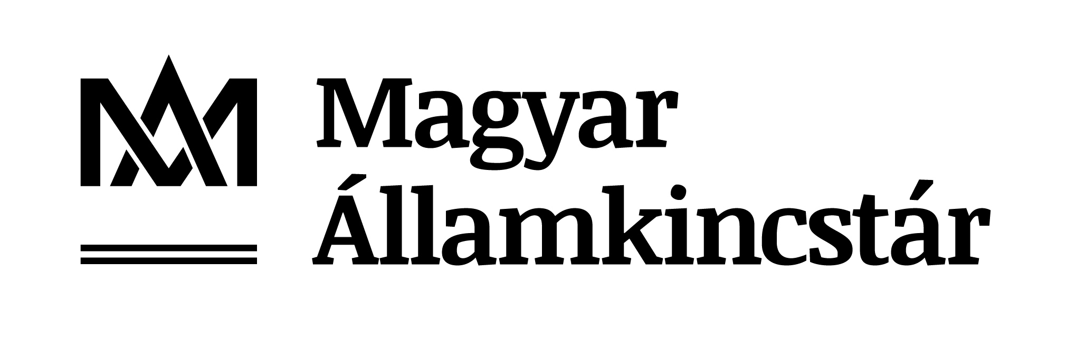
pályázati kiírás minta

A Magyar Államkincstár Komárom-Esztergom Megyei Igazgatóság
pályázatot hirdet
TOP feladatkör
határozott idejű
kormányzati szolgálati jogviszony keretében történő betöltésére

Pályázati feltételek:
- magyar állampolgárság;
- büntetlen előélet;
- cselekvőképesség;
- Iskolai végzettség, szakképzettség: közgazdasági felsőoktatásban szerzett szakképzettség; műszaki felsőoktatásban szerzett szakképzettség; egyetemi vagy főiskolai szintű végzettség és Európai Unió szakirányú továbbképzési szakon szerzett szakképzettség,
- Számítógépes felhasználó szintű gyakorlati ismeret (MS Office),
- A meghirdetett feladatkör betöltésének feltétele 90 napnál nem régebbi hatósági erkölcsi bizonyítvány, melyet legkésőbb a jogviszony-létesítésekor eredeti példányban be kell nyújtani.

Az álláshelyen ellátandó feladatok:
- a 2014-2020 programozási időszakban az egyes európai uniós alapokból származó támogatások felhasználásának rendjéről szóló 272/2014. (XI.5.) Korm. rendelet, valamint az Irányító Hatóság és a Közreműködő Szervezet között létrejött szerződésben foglaltak szerint közreműködik a Terület- és Településfejlesztés Operatív Program (TOP) Közreműködő Szervezeti feladatok ellátásában, különösen a projektek szakmai/pénzügyi megvalósulásának nyomon követése tekintetében;
- a feladatok elvégzéséhez kapcsolódó jogszabályok és azok változásainak ismerete, alkalmazása, a belső eljárásrendek megismerése és betartása;
- pályázatok kezelésére kifejlesztett informatikai rendszerekkel kapcsolatos adminisztráció elvégzése, a feladatkörébe tartozóan felelős a pályázatok kezelésére kifejlesztett informatikai rendszerek naprakész, pontos adatokkal történő feltöltéséért, a szükséges módosítások aktualizálásáért, végrehajtásáért;
- a benyújtott támogatási kérelmek érkeztetése, befogadása, a megadott szempontok alapján teljességi és jogosultsági ellenőrzése;
- a feladatkörébe utalt pályázatok támogatási szerződéseivel, támogatási okirataival (továbbiakban: szerződés) kapcsolatos feladatok ellátása (formai követelmények teljesítésének ellenőrzése, és ezzel kapcsolatos feladatok szervezése; a szerződéstervezetek ellenőrzése, valamint a szerződésben foglalt egyéb adatok helyességének vizsgálata; a támogatási szerződés aláírásra történő előkészítése, ennek keretében a hiányok pótlására a szükséges intézkedések megtétele, a beérkező hiánypótlások ellenőrzése, egyeztetés más szakmai egységekkel);
- a támogatási szerződések módosításához, változás-bejelentésekhez szükséges intézkedések elvégzése.
- a programok tényleges pénzügyi megvalósításának folyamatos figyelemmel kísérése;
- az Irányító Hatóság által kiállított utalványrendelet alapján gondoskodik a végső kedvezményezettnek vagy az engedményezett szállítónak történő utalásról és az utalást megelőző köztartozás vizsgálatról;
- a támogatási szerződés-tervezetek pénzügyi szempontból történő ellenőrzése, valamint a támogatási szerződésben foglalt egyéb adatok helyességének vizsgálata;
- részvétel a kifizetés előrejelzésekben, beszámolók készítésében.

A pályázat elbírálásánál előnyt jelent:
- közgazdasági felsőoktatásban szerzett szakképzettség, adott területen szerzett tapasztalat,
- hazai és/vagy uniós támogatások kezelésében és lebonyolításában szerzett tapasztalat,
- mérlegképes könyvelői végzettség,
- számviteli ismeretek

A munkavégzés helye és pontos címe: Magyar Államkincstár Komárom-Esztergom Megyei Igazgatóság, Állampénztári Iroda 2800 Tatabánya, Fő tér 32.
Az álláshely határozott időre (előre láthatóan 2021. szeptember 09. napjáig), teljes munkaidőben történő foglalkoztatásra szól, 6 hónap próbaidő kikötésével.

A pályázati anyaghoz kérjük csatolni:
- részletes szakmai önéletrajzot, kizárólag a 45/2012. (III. 20.) Korm. rend. 1. sz. melléklete szerintit (minta a Magyar Államkincstár honlapján megtalálható: http://www.allamkincstar.gov.hu/hu/lakossagi-ugyfelek/allashirdetes),
- motivációs levelet.
- kizárólag az álláshely betöltéséhez szükséges iskolai végzettséget, szakképzettséget igazoló okiratok másolatát.

Ön a jelentkezésének elküldésével hozzájárul ahhoz, hogy a Magyar Államkincstár az álláspályázatával összefüggő személyes adatait – a kiválasztási folyamat során kapcsolattartás céljából, illetve munkaerő-kiválasztási célból – nyilvántartsa és kezelje. Kérjük, hogy jelentkezésének elküldése előtt olvassa el az álláspályázatra jelentkezőknek szóló Adatkezelési tájékoztatót a Magyar Államkincstár honlapján (http://www.allamkincstar.gov.hu/hu/lakossagi-ugyfelek/allashirdetes_). A tájékoztatóban foglaltak ismeretében tett nyilatkozatát a pályázat beküldésével egyidejűleg tegye meg. Nyilatkozat hiányában nem áll módunkban pályázati anyagát elbírálni.
A pályázatokat 2019. október 31. napjáig elektronikusan az igazgato.tatabanya@allamkincstar.gov.hu e-mail címre kérjük megküldeni.

Az elektronikus üzenet tárgyában kérjük feltüntetni a KOMHR/87-1/2019. iktatószámot és a feladatkör pontos megnevezését: „TOP feladatkör”.

A jelentkezések elbírálásának határideje legkésőbb 2019. november 15.

Az álláshely az elbírálást követően azonnal betölthető.

További információt ad: Börgöndi Szilárd irodavezető a 34/311-962 telefonszámon hétfőtől-csütörtökig 8⁰⁰ -16⁰⁰ óra, pénteken 8⁰⁰ -13⁰⁰ óra között.

A pályázati felhívás közzétételre kerül a www.kozigallas.hu oldalon is. Amennyiben a pályázati felhívások szövegében eltérés található, a Magyar Államkincstár honlapján közzétett pályázati kiírás szövegét kell irányadónak tekinteni.

